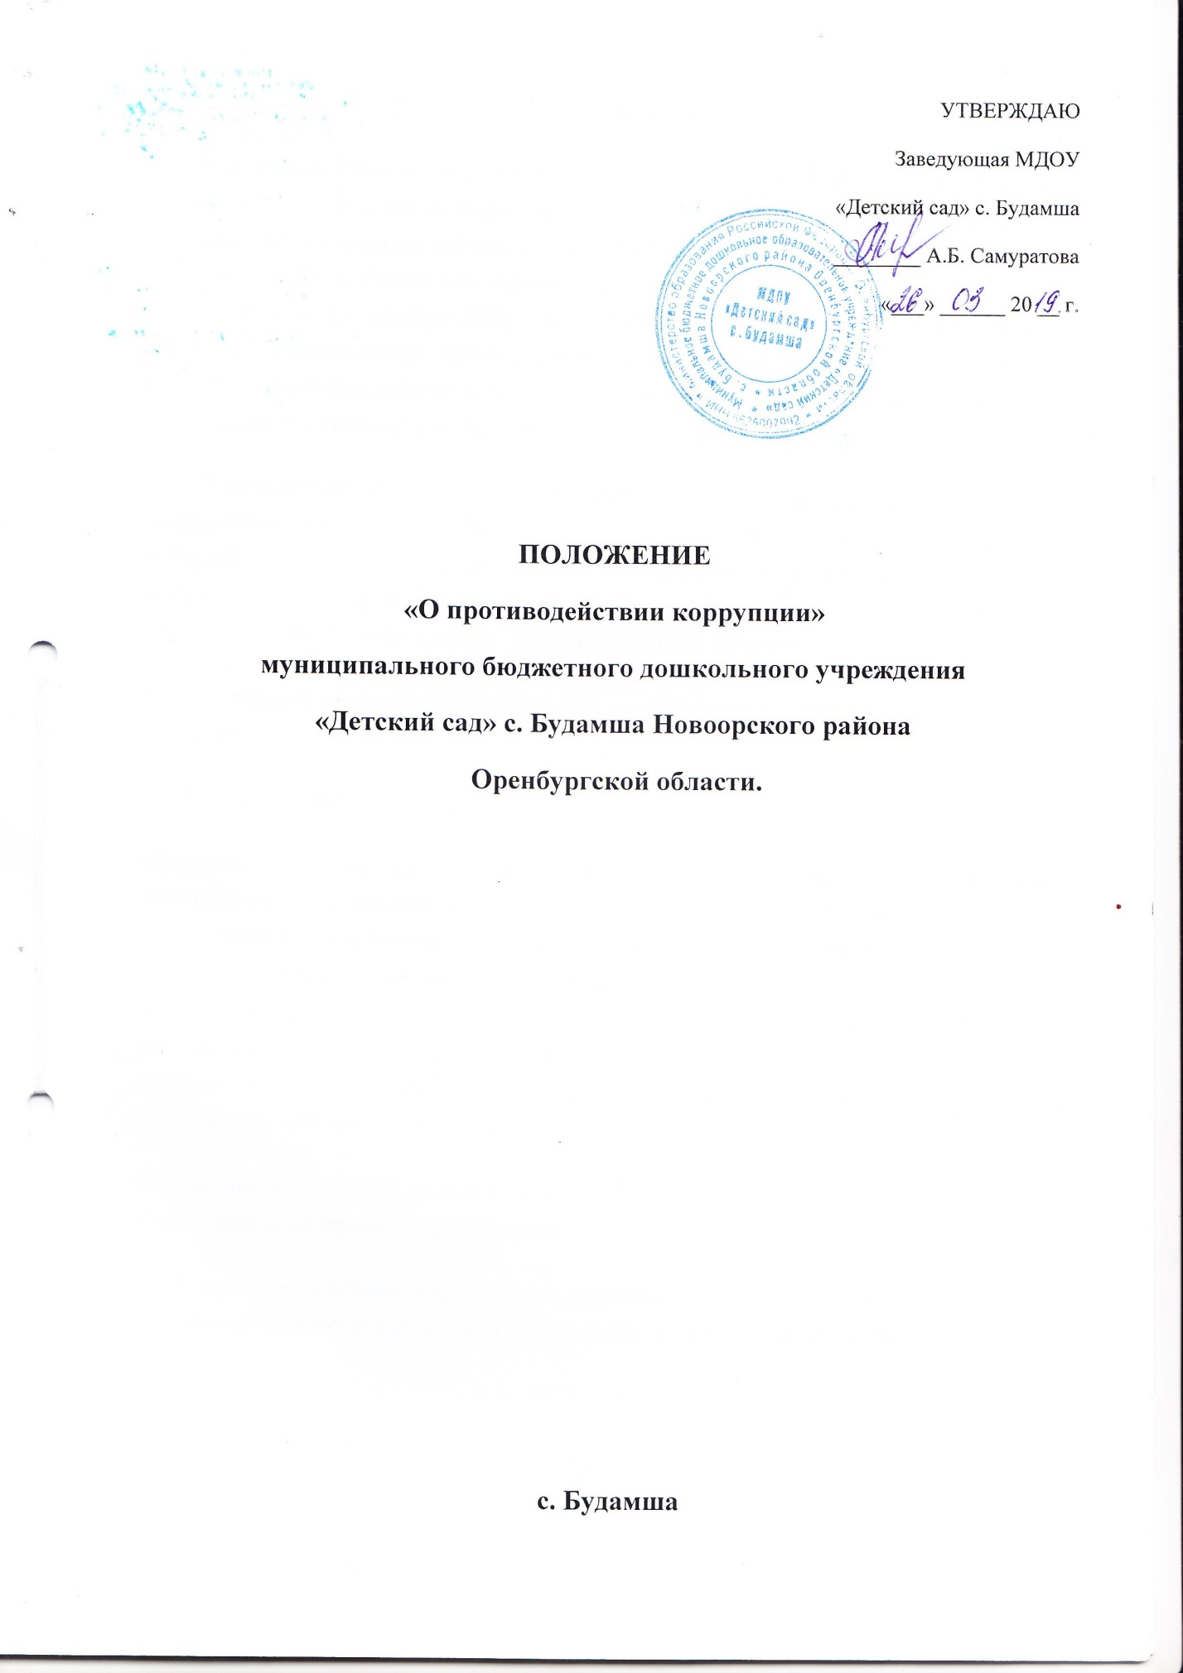

УТВЕРЖДАЮ
Заведующая МДОУ
«Детский сад» с. Будамша
________ А.Б. Самуратова
«___» ______ 20 __ г.

ПОЛОЖЕНИЕ
«О противодействии коррупции»
муниципального бюджетного дошкольного учреждения
«Детский сад» с. Будамша Новоорского района
Оренбургской области.

с. Будамша
1. Общие положения
1.1. Настоящее Положение «О противодействии коррупции в муниципальном бюджетном дошкольном образовательном учреждении «Детский сад» с. Будамша Новоорского района Оренбургской области. (далее - Положение) разработано на основе Федерального закона Российской Федерации от 25 декабря 2008 г. № 273-ФЗ «О противодействии коррупции», приказом Генерального прокурора Российской Федерации от 27.05.2014 №285 «О противодействии коррупции», в целях повышения эффективности работы по противодействию коррупции в сфере образования.
1.2. Положением устанавливаются основные принципы противодействия коррупции, правовые и организационные основы предупреждения коррупции и борьбы с ней, минимизации и (или) ликвидации последствий коррупционных правонарушений в муниципальном бюджетном дошкольном образовательном учреждении «Детский сад» с. Будамша (далее Учреждение).
1.3. Для целей настоящего Положения используются следующие основные понятия:
1.3.1. коррупция:
а) злоупотребление служебным положением, дача взятки, получение взятки, злоупотребление полномочиями, коммерческий подкуп либо иное незаконное использование физическим лицом своего должностного положения вопреки законным интересам общества и государства в целях получения выгоды в виде денег, ценностей, иного имущества или услуг имущественного характера, иных имущественных прав для себя или для третьих лиц, либо незаконное предоставление такой выгоды указанному лицу другими физическими лицами;
б) совершение деяний, указанных в подпункте «а» настоящего пункта, от имени или в интересах юридического лица;
1.3.2. противодействие коррупции – деятельность членов рабочей группы по противодействию коррупции и физических лиц в пределах их полномочий:

